Nom de l’organisme
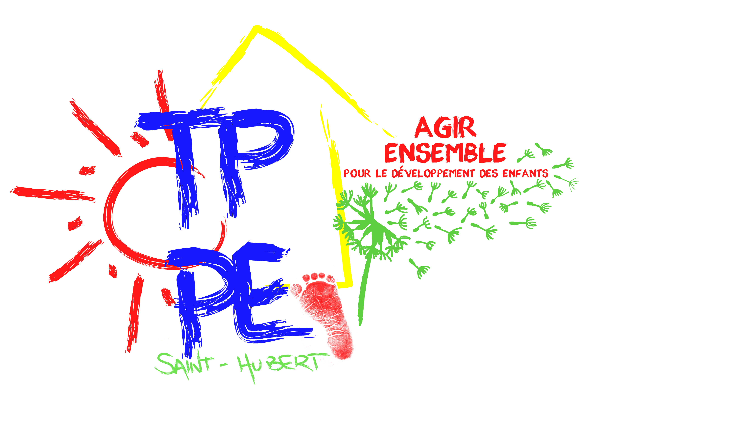
Ateliers de stimulation du langage
Sondage #2 Hiver 2015

Notions langagières | Je connais cette notion langagière |  | Je mets en pratique cette notion langagière
 | OUI | NON |  | OUI | NON
Le modèle verbal
Se mettre à la hauteur de l’enfant
Attendre quelques secondes la réponse de l’enfant
Mettre des mots sur tout
Nommer et dire à l’enfant ce que l’on fait au quotidien
Demander « C’est quoi ça ? » pour faire parler l’enfant
Ajouter une idée à ce que l’enfant a dit, par exemple :
La phrase de l’enfant + une idée

Inciter l’enfant à nommer et à exprimer ses émotions

Lorsque je lis une histoire à mon enfant

Je me sens :
☺□ 😐□ ☹□

Lorsque l’on parle à table pendant les repas

Je me sens :
☺□ 😐□ ☹□

Je me sens outillé-e pour stimuler le développement du langage de mon enfant

Oui Un peu Pas assez
☺□ 😐□ ☹□

Qu’est-ce que je fais au quotidien pour favoriser la compréhension de mon enfant ?

Je décris en quelques mots les progrès que j’observe dans le développement du langage de mon enfant :

Ce que j’ai retenu de ces rencontres, ce que je vais en retirer :

Qu’est-ce que je fais maintenant pour stimuler le développement du langage de mon enfant?

Autres commentaires et suggestions :

Merci de votre collaboration !


Cette œuvre est mise à disposition selon les termes de la Licence Creative Commons : Attribution-Pas d’Utilisation Commerciale

